Sufismul
] Romana – Romanian – روماني [

Traducere:
EUROPEAN ISLAMIC RESEARCH CENTER (EIRC)
& Diana Asandei
Revizuit de: Mariam Oana

2014 - 1435


﴿ الصوفية﴾
« باللغة الرومانية »

ترجمة: المركز الأوروبي للدراسات الإسلامية
& دايانا أساندي
مراجعة: مريم وانا

2014 - 1435

بسم الله الرحمن الرحيم

Introducere

Majoritatea oamenilor au auzit câte ceva despre sufiști și sufism, fie dintr-un documentar de la televizor sau de pe un site frumos proiectat. Programele de televiziune i-au difuzat, prezentatorii de emisiuni i-au menționat, iar politicienii au arătat un interes fin pentru acest grup... trebuie doar să tastezi cuvântul „sufi” în orice sistem de căutare și vei fi uimit de câte imagini și video vei găsi. În spațiul cibernetic, există imagini și video ale unor mistici sufiști, care dansează într-un mod ritmic pe fundalul unor melodii vibrante. De asemenea, imagini cu învățați mistici sufiști care își lovesc capetele cu niște cuțite sau care se supun unor mijloace variate de tortură sunt la fel de des întâlnite. O persoană care este interesată de islam își poate forma o părere greșită despre această religie și musulmani, deoarece, pentru Occident, termenii de „sufiști și sufism” sunt sinonime cu islamul și musulmanii.
Întrebarea care se naşte este următoarea: sunt ei cu adevărat musulmani, practică ei islamul? Înainte de a sări cu argumente, trebuie să menționez că, deși sunt multe website-uri, articole și cărți ce au fost scrise şi adunate la un loc, majoritatea vorbesc despre sufism într-o manieră emoționantă, care lasă impresia că sunt imparțiali. Prin acest demers umil, voi încerca să scriu despre „sufism” într-o manieră informativă și imparțială, departe de orice prejudecată.
Deși sunt doar o minoritate, sufiștii pot fi întâlniţi în multe țări, islamice și nonislamice. Însă, contrar opiniei că sufiștii ar fi un singur grup, aceștia sunt divizați în „ordine”, fiecare diferenţiindu-se de ceilalţi în privința credinței și a practicilor. Unele grupuri sunt mai mari decât altele, iar altele au dispărut de-a lungul timpului. Printre grupurile care au supravieţuit până astăzi sunt ordinul Tijaani, ordinul Naqshabandi, ordinul Qadiri și ordinul Shadthili.

Originea Sufismului

În forma lor de început, învățăturile sufiste acordau o mai mare importanţă aspectelor spirituale ale islamului, o consecință a faptului că mulți au pierdut din vedere acest scop măreţ al islamului. Cu toate acestea, după o perioadă de timp, învățați sufiști au introdus practici străine islamului, care au fost acceptate de cei care îi urmau. Practicile introduse includeau dansul, muzica și chiar consumul de hașiș.
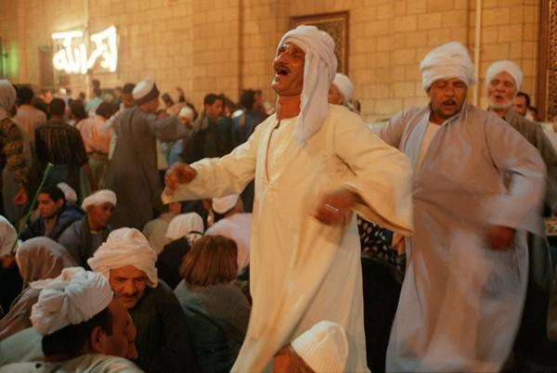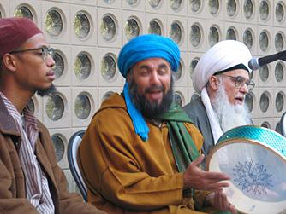
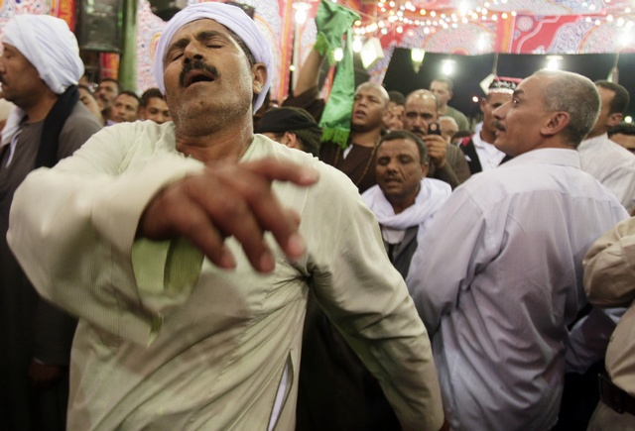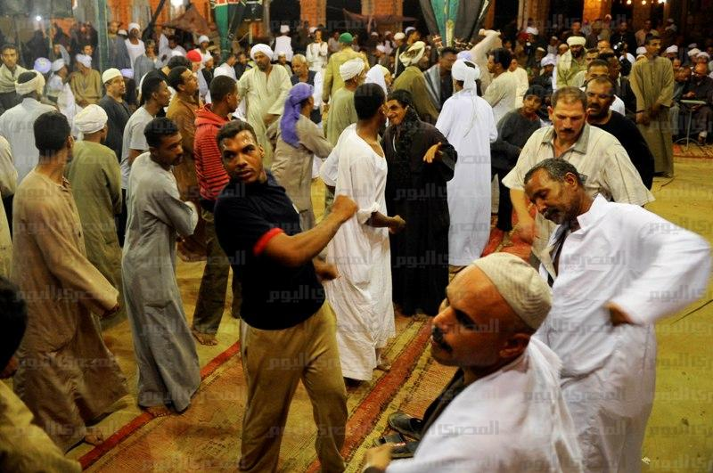
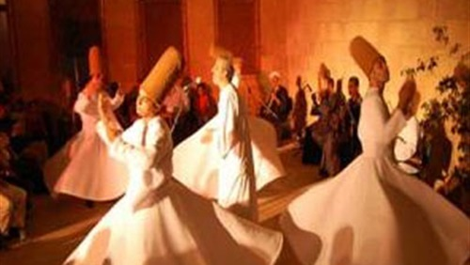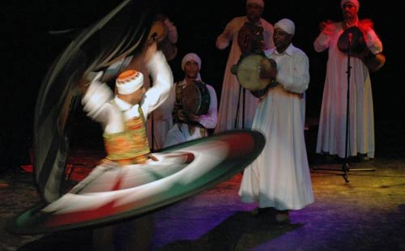

În cartea sa „Talbis Iblis”, învăţatul Ibn al-Jawzi a vorbit despre originea numelui folosit de acest grup, spunând:
„Ei au primit acest nume după prima persoană care și-a dedicat viața actelor de adorare dimprejurul Ka ʻbei, al cărei nume era Sufah.”
Conform acesteia, cei care doreau sa îl imite îşi spuneau „sufi”.
De asemenea, Ibn al-Jawzi a menționat şi un alt motiv: „Ei purtau haine de lână.” Lâna în limba arabă este numită „suuf”, iar hainele de lână erau un semn al ascetismului în acele timpuri, deoarece lâna era cel mai ieftin material și era foarte aspru pe piele. Pe scurt, aceasta era un simbol al ascetismului. În orice caz, termenul de „sufist” nu exista în timpul Profetului Mohammed (Pacea şi binecuvântarea lui Allah fie asupra sa!) și al companionilor săi, dar a apărut prima dată în jurul anului 200 hijrah (la 200 de ani după emigrarea Profetului de la Mecca la Medina).
Cunoscutul învățat Ibn Taimiyyah menționează că prima apariției a sufiștilor a fost in Basrah, Irak, unde oamenii duceau la extrem actele lor de adorare prin evitarea vieții lumești, așa cum nu mai fusese văzut pe alte meleaguri.

Așadar ce este Sufismul?

Sufismul reprezintă o serie de concepte și practici, care variază de la sărăcie, izolare, decepție, privarea sufletului, până la cântat și dans și se bazează pe un amestec al diferitelor religii și filozofii precum filozofia greacă, zoroastrism, budism, hinduism, la fel ca și pe islam. Sufiștii înşişi și orientaliștii îl numesc „misticism islamic”, pentru a da impresia că islamul este, în totalitate sau parțial, o religie dogmatică cu un set de ritualuri fără sens. Cu adevărat, natura sufismului (sau a Tasawwful-ului) este contrară credinţei unui musulman, iar aceasta va fi explicat mai pe larg în continuare, atunci când voi menționa credințele sufiste în general.

Caracteristicile unui musulman

Un musulman se bazează întotdeauna pe Coran și pe relatările Profetului Mohammed (Pacea și binecuvântarea lui Allah fie asupra sa!), numite Sunnah, în ceea ce priveşte chestiunile religioase. Allah ne spune în Coran:
„Nu se cuvine ca un dreptcredincios și vreo dreptcredincioasă să mai aleagă, dacă Allah și Trimisul Său au hotărât în privința lor un lucru. Iar acela care se răzvrătește împotriva lui Allah și a Trimisului Său se află în rătăcire învederată” [Coran, 33:36]
Profetul Mohammed (Pacea și binecuvântarea lui Allah fie asupra sa!) a subliniat importanța urmării Coranului și a Sunnei și pericolul introducerii inovațiilor în islam. Profetul (Pacea şi binecuvântarea lui Allah fie asupra sa!) a spus:
„Oricui face o faptă care nu este în concordanță cu poruncile mele (Legea Islamică), aceasta îi va fi respinsă.” (Muslim)
Jabir ibn Abd Allah (Allah să fie mulțumit de el!), un companion al Profetului (Pacea şi binecuvântarea lui Allah fie asupra sa!) a relatat:
„Ne aflam cu Mesagerul lui Allah (Pacea şi binecuvântarea lui Allah fie asupra sa!), iar el a desenat o linie (în nisip), apoi a desenat două linii la dreapta acestuia şi două linii la stânga. Apoi, el a pus mâna în mijlocul liniei şi a spus: «Aceasta este Calea lui Allah.» Apoi a recitat versetul:
«„Și acesta este drumul Meu drept! Deci urmați-l și nu urmați căile care vă abat de la drumul Lui!” Acestea vi le-a poruncit; poate că voi veți fi cu frică!» [Coran, 6:153]” (Ibn Majah)
Așadar, un musulman trebuie să Îl asculte pe Allah și pe Mesagerul Său (Pacea şi binecuvântarea lui Allah fie asupra sa!). Aceasta este autoritatea supremă în islam. O persoană nu trebuie să îi asculte orbește pe liderii religioși, ci trebuie să își folosească inteligența oferită de Allah pentru a gândi și judeca. Pe de altă parte, sufiştii sunt un ordin care distruge gândirea liberă și libertatea personală și lasă persoana la mila sheikh-ului acelui ordin, după cum au spus unii dintre învățații sufiști: „o persoană trebuie să fie cu sheikh-ul lui, așa cum este un mort atunci când este spălat”, adică o persoană nu trebuie să se contrazică, să discute sau să se opună părerii sheikh-ului și trebuie să arate ascultare totală și supunere faţă el.
Adevărații musulmani sunt mulțumiți cu numele de „musulman” dat lor de Allah Preaînaltul, așa cum ne spune El:
„... El v-a ales pe voi și nu v-a impus în religie nicio greutate; ea este religia părintelui vostru Avrām. (Allah este) Cel care v-a numit pe voi musulmani atât mai înainte, cât și în această (Carte), pentru ca Trimisul să fie martor pentru voi și pentru ca voi să fiți martori pentru oameni...” [Coran, 22:78]
Sufiștii pot insista spunând că sunt musulmani, dar, în același timp, unii insistă să se numească a fi sufiști mai mult decât musulmani.

Credința islamică pe scurt

● Credința în Allah (Dumnezeu)
Pe scurt, musulmanul crede în Unicitatea lui Allah (Dumnezeu), Care nu are partener şi nimeni nu este asemeni Lui. Allah Preaînaltul spune:
„... Nu este nimic asemenea cu El. El este As-Samiiʻ (Cel care aude totul) și Al-Basiir (Cel care vede totul).” [Coran, 42:11]
Allah este separat de creația Sa și nu face parte din ea. El este Creatorul și orice altceva este Creația Sa.
Sufiştii au un număr de credinţe în legătură cu Allah Preaînaltul, printre care se află şi următoarele:
a) Al-Huluul: această credință spune că Allah, Cel Atotputernic, trăiește în creația Sa;
b) Al-It’tihaad: această credință spune că Allah Cel Atotputernic și creația Sa sunt una, unite prin prezență;
c) Wahdatul-Wujuud: această credință presupune că o persoană nu ar trebui să facă diferență între Creator și creație, pentru că și creația, și Creatorul sunt o singură entitate.
Mansuur al-Hallaj, o persoană foarte adorată de sufiști a spus:
„Eu sunt Cel pe care îl iubesc”, apoi, el a exclamat: „Cel pe care îl iubesc sunt Eu, suntem două suflete care coabitează într-un singur trup. Dacă mă vezi pe mine, îl vezi pe El și dacă îl vezi pe El, mă vezi pe mine.”
Muhiyddin ibn Arabi, o altă persoană adorată în sufism, cunoscut pentru spunerile sale, a spus: „Ce este sub îmbrăcămintea mea este Dumnezeu.”; „Robul este Domnul și Domnul este un rob.”
Aceste credințe menționate anterior contrazic cu putere ceea ce un musulman crede cu privire la Unicitatea lui Allah (Dumnezeu), pentru că islamul este o religie strict monoteistă. Aceste doctrine sufiste de bază nu sunt departe de unele credințe creștine sau de credința hinduistă a reîncarnării. S. R. Sharda a spus în cartea sa, Credința Sufismului:
„Literatura sufistă a perioadei de după Timur arată o schimbare importantă în ceea ce privește credința. Este panteistic. După căderea credinței islamice autentice de la putere în centrul Indiei timp de aproape un secol, din timpul invaziei lui Timur, sufismul a scăpat de sub controlul credinței islamice autentice și s-a asociat cu sfinți hinduși, care i-a influențat într-un mod extraordinar. Sufiștii au adoptat monismul și devoțiunea de la școala vedantă Vaishnava și și de la practicile bhakti şi yoghine de la școala vedantă Vaishnava. În acea perioadă, popularitatea panteismului vedanic printre sufiști a atins zenitul său.”

●Credința în Profetul lui Allah
Un musulman crede că Profetul Mohammed (Pacea și binecuvântarea lui Allah fie asupra sa!) a fost ultimul Profet și Mesager al lui Allah. El nu a fost divin, nu trebuie adorat, însă trebuie ascultat, iar o persoană nu Îl poate adora pe Allah decât în maniera lăsată de Profetul Mohammed (Pacea şi binecuvântarea lui Allah fie asupra sa!).
Ordinele sufiste au păstrat o varietate largă de credințe în ceea ce îl privește pe Profetul Mohammed (Pacea și binecuvântarea lui Allah fie asupra sa!). Printre acestea, sunt cele care cred ca el a fost ignorant cu privire la știința pe care învățații sufiști o posedă. Al-Bustami, un sheikh sufist a spus: „Am intrat într-o mare de știință, la malul căreia au stat profeții și mesagerii.”
Alți sufiști îi atribuie Profetului (Pacea şi binecuvântarea lui Allah fie asupra sa!) un fel de divinitate, spunând că întreaga creația a fost creată din „lumina” Profetului Mohammed (Pacea și binecuvântarea lui Allah fie asupra sa!). Unii chiar cred că el a fost primul din toate creațiile și că se odihnește deasupra Tronului lui Allah, aceasta fiind și credința lui Ibn Arabi și a altor sufiști care l-au urmat.

●Credința în Paradis și Iad
Pe scurt, musulmanii cred că atât Iadul, cât și Paradisul există în prezent șică ele sunt două lăcaşuri reale. Iadul este locul unde o persoană păcătoasă va fi pedepsită, iar Paradisul este locul unde o persoană pioasă va fi răsplătită.
Sufiștii cred în general că o persoană nu trebuie să Îi ceară lui Allah să îi garanteze Paradisul. Ei spun chiar că wali (păzitorul) nu trebuie să îl caute, pentru că aceasta este un semn al lipsei intelectului unei persoane. Pentru ei, Paradisul are un înțeles imaterial, care trebuie să primească știința nevăzutului de la Allah și să Îl iubească.
Cât despre Iad, un sufist crede că o persoană nu trebuie să încerce să scape de el. Conform credinței lor, un adevărat sufist nu trebuie să se teamă de Foc. Unii chiar cred că dacă un învățat sufist ar scuipa în Foc, acesta s-ar opri, așa cum a spus Abu Yazid al-Bustami.

Principiile sufiste

„Fără voință și supunere completă faţă de sheikh” este probabil motto-ul sufismului. La o aruncătură de ochi, este clar că se formează o legătură puternică și specială între conducătorul ordinului sufist („sheikh-ul”) și muriid (adeptul). Pentru a înțelege principiile sufismului, trebuie înțeleasă structura sa. Așadar, despre ce este vorba?
În principiu, adeptul face un jurământ de loialitate, când acesta jură să asculte de sheikh, iar în schimb, sheikh-ul promite să îl scape pe adeptul de orice problemă sau calamitate care îl atinge. Sheikh-ul îi oferă adeptului și câștiguri importante. Din momentul în care adeptul acceptă, el este binecuvântat și primește un set de dhikr (psalmi). Adeptul trebuie să își trăiască viața conform manierei alese de ordinul sufist. Dacă apare un conflict între datoriile sale din interiorul ordinului și datoriile sale externe, adeptul trebuie să urmeze instrucțiunile sheikh-ului. În acest mod, autoritatea sheikh-ului peste adept devine absolută.
În concluzie, adeptul este separat de lumea exterioară și exploatat în multe feluri. Ca musulmani, credem că niciun om nu are o putere specială sau abilitatea de a ne scăpa de chinurile din mormânt sau din Viaţa de Apoi. Fiecare dintre noi vom sta înaintea lui Allah și vom fi judecați individual.
Allah ne spune:
„... Și niciun (suflet) purtător de poveri nu va purta povara altuia!...” [Coran, 6:164]
De asemenea, credem că noi, ca musulmani, nu ar trebui să ne supunem altcuiva decât lui Allah, Cel Atotputernic. În afară de Creator, toţi ceilalţi suntem supuşi greșelii. Profetul (Pacea și binecuvântarea lui Allah fie asupra sa!) a spus:
„Fiecare fiu al lui Adam face greșeli, iar cei mai buni dintre cei care comit păcate sunt cei care se căiesc.” (Ibn Majah)

● Sheikh-ul
Acesta este „autoritatea supremă”, conducătorul distribuției de „job-uri” din interiorul ordinului și cel care oferă fiecărui adept, dhikr-ul. El este acel individ căruia adeptul îi jură ascultare totală, după care cele două legi universale ale legăturii dintre sheikh-adept vor intra în efect:
a) adeptul nu trebuie niciodată să se contrazică vreodată cu sheikh-ul, nici să îi ceară o dovadă pentru acțiunile pe care le face;
b) oricine i se opune sheikh-ului va rupe legământul și astfel va fi scos de la câștigurile extraordinare oferite de către sheikh, chiar dacă rămâne un prieten apropiat al acestuia.
Ca musulmani, credem că toate actele de adorare sunt ‘Tawqiifiyah’, adică nu sunt supuse opiniei, ci trebuie evidențiate cu dovezi textuale, care sunt ambele autentice și decisive. Allah Cel Atotputernic ne spune:
„... Aduceți dovada voastră dacă aveți dreptate!” [Coran, 2:111]
Noi credem că nu există cineva între Allah (Dumnezeu) și robii Săi. Noi trebuie să Îl rugăm direct pe Allah. Allah ne spune:
„Și Domnul vostru zice: «Chemați-Mă și Eu vă voi răspunde! Aceia care din prea multă trufie refuză să Mă adore vor intra în Gheena umiliți».” [Coran, 40:60]
În sufism, sheikh-ul este considerat a fi „o persoană inspirată, căreia misterul necunoscutului îi este descoperit, pentru că sheikh-ul vede cu Lumina lui Dumnezeu și să că gândurile și confuziile se află în inima omului.”
Ibn Arabi a pretins că el obișnuia să primească Revelație directă de la Allah, în același mod în care primea și Profetul Mohammed (Pacea şi binecuvântarea lui Allah fie asupra sa!): „Am scris unele lucrări la comanda lui Allah pe care am primit-o fie în somn, fie prin revelări mistice.” (M. ibn Arabi - Fațetele înțelepciunii, p. 3)
Noi credem că știința necunoscutului Îi este cunoscută doar lui Allah. Oricine pretinde că are știința necunoscutului cu adevărat spune o minciună. Allah ne spune:
„Și cine este mai nelegiuit decât acela care născocește minciuni și le pune pe seama lui Allah sau care zice: «Mi s-a revelat mie», când lui nu i-a fost revelat nimic...” [Coran, 6:93]
Profetul (Pacea şi binecuvântarea lui Allah fie asupra sa!) a spus:
„Nu spuneți o minciună împotriva mea, pentru că cel care spune o minciună împotriva mea va intra în Focul Iadului.” (Muslim)

● Legământul
Aceasta este o ceremonie interesantă, care este de departe cel mai important principiu al sufismului, fiind comun tuturor ordinelor sufiste. În acest legământ, sheikh-ul și adeptul se țin de mâini și își închid ochii într-o meditație solemnă. Adeptul, de bună voie și cu toată inima, îi jură respect sheikh-ului, considerându-l un lider care îl poate ghida pe Calea lui Allah. De asemenea, el mai jură să adere la ritualurile ordinului de-a lungul vieții și promite să nu se îndepărteze, iar, cu aceasta, adeptul jură credință necondiționată și completă, ascultare și loialitate faţă de sheikh. După aceasta, sheikh-ul recită:
„Cei care fac jurământ de credință față de tine fac jurământ de credință față de Allah...” [Coran, 48:10]
Adeptului îi este dat dhikr-ul specific. Sheikh-ul îl întreabă pe adept: „M-ai acceptat drept sheikh-ul al tău și ghid spiritul înaintea lui Allah, Cel Atotputernic?” drept răspuns, adeptul trebuie să spună: „Am acceptat.”, iar sheikh-ul răspunde spunând „Și noi am acceptat”. Amândoi recită mărturisirea de credință, iar ceremonia se termină cu sărutatul mâinii sheikh-ului de către adept.
Această întreagă ceremonie nu era cunoscută în timpul vieţii Profetului (Pacea şi binecuvântarea lui Allah fie asupra sa!) și ale celor 3 generații care l-au urmat. Profetul (Pacea şi binecuvântarea lui Allah fie asupra sa!) a spus:
„...Feriţi-vă de inovaţii, pentru că acestea sunt rătăcire. Oricare dintre voi vede acest lucru, trebuie să stea ferm cu Sunnah mea şi Sunnah califilor bine călăuziţi, ţinând cu dinţii de ea.»” (Tirmidhi)
Profetul (Pacea şi binecuvântarea lui Allah fie asupra sa!) a mai spus:
„Cu adevărat cel mai bun cuvânt este Cartea lui Allah (Coranul), iar cea mai bună călăuzire este cea a Profetului Mohammed, iar răul în ceea ce privește religia sunt inovațiile. Fiecare inovație (în religie) este o bid’ah, iar fiecare bid’ah este călăuzire greșită, iar fiecare călăuzire greșită ne va conduce către Foc.” (Muslim)
Imamul Malik ( Allah să aibă milă de el!) a spus:
„Cel care introduce o inovație în religia islamului și o consideră un lucru bun, de fapt, spune că Mohammed a trădat (încrederea transmiterii) Mesajul Divin.”

● Dhikr
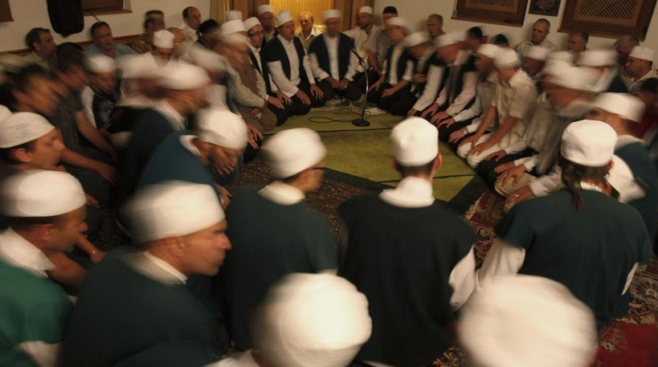

Dhikr mai este cunoscut și ca „Wird”, iar în sufism este practica repetării numelui lui Allah și repetarea unui număr stabilit de invocări. Aceste invocări pot include implorarea morților sau căutarea ajutorului de la altcineva decât Allah pentru nevoile pe care doar Allah le poate îndeplini.
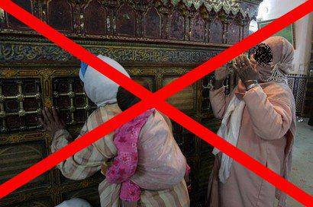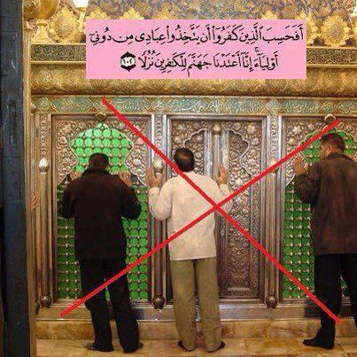
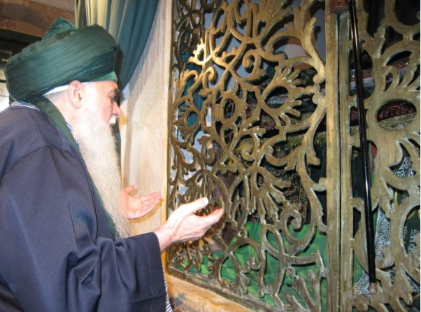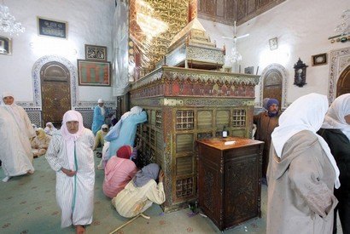
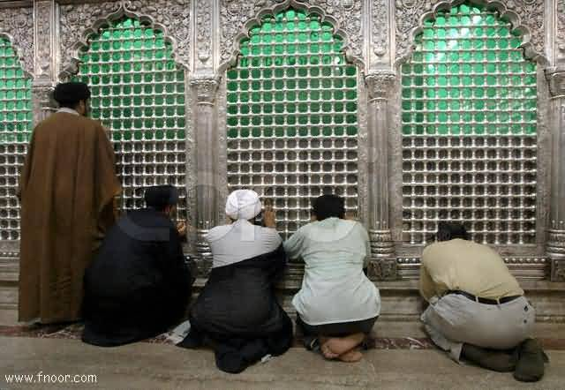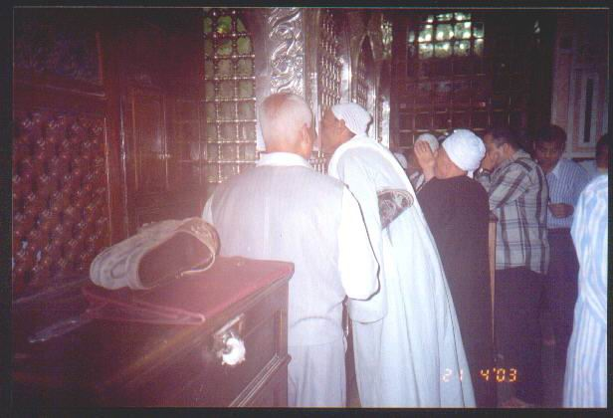

Ahmad at-Tijani, un învățat sufist, a spus că wird a fost oprit de către Profetul Mohammed (Pacea şi binecuvântarea lui Allah fie asupra sa!), care nu i-a învățat pe companionii săi. At-Tijani a spus că Profetul (Pacea şi binecuvântarea lui Allah fie asupra sa!) a știut că va veni un timp când wird va trebui făcut public, însă persoana care va face acest lucru nu exista încă. Ca rezultat, sufiștii cred că există un lanț de transmitere între Profetul Mohammed (Pacea şi binecuvântarea lui Allah fie asupra sa!) și sheikh-ul lor actual.
Dhikr este împărțit de învățații sufiști în trei categorii:
A. Dhikr-ul celor obișnuiți, în care ei trebuie să repete „Lā ilāha ill Allah Mohammed-ur-Rasul Allah” (Nu există alt Dumnezeu care merită a fi adorat în afară de Allah, iar Mohammed este Robul lui Allah;
B. Dhikr al clasei înalte, care înseamnă repetare numelui lui Dumnezeu, Allah
C. Dhikr al elitei, în care trebuie să repete pronumele Divin Hu (El)
Câteodată, dhikr-ul este cântat pe imnuri melodice, cu ochii închiși, muzica amplă poate şi ea să fie cântată (pentru unii aceasta este esențial), mai mult, unii vor dansa în fața sheikh-ului spunând dhikr. De multe ori, acest dhikr include politeism (cel mai mare păcat în islam). Allah ne spune:
„Vi s-a revelat ție și acelora de dinaintea ta: «De vei face asociați lui Allah, vor fi în zadar faptele tale și vei fi tu printre aceia care pierd.»” [Coran, 39:65]

Interpretarea Coranului

În sufism, studierea explicării Coranului sau reflectarea asupra înțelesului versetelor sale este descurajat și, de multe ori, chiar interzis. Sufiștii pretind că fiecare verset din Coran are o semnificaţie externă și una internă. Semnificaţia internă este înțeleasă doar de învățații sufiști. Astfel, sufiștii au introdus concepte și cuvinte care sunt total străine de învățăturile islamului.
În Coran, Allah Cel Atotputernic ne încurajează să înțelegem Cuvintele Sale. Allah ne spune:
„(Iată) o Carte binecuvântată pe care Noi ți-am trimis-o, pentru ca ei să ia aminte la versetele ei și pentru ca cei care au pricepere să chibzuiască!” [Coran, 38:29]
Explicarea Coranului este realizată prin studierea Coranului împreună cu Sunnah: aceste două surse ale legii islamice trebuie luate împreună. Noi trebuie să înțelegem Coranul și Sunnah în modul în care au fost înțelese de primele generații.

Concluzie

După cum am văzut anterior, sufismul variază destul de drastic de la adevăratul înțeles al islamului. Sufismul inspiră în adept dorința de a se opri de la a folosi mijloacele date de Allah, Creatorul Lumii și îl face să se supună unei forme de sclavie.
Pe de altă parte, islamul este foarte simplu; nu există nevoia unui intermediar sau a unui sfânt între om și Allah, iar o persoană trebuie să I se supună doar lui Allah, Cel Atotputernic.



WWW.ISLAMHOUSE.COM

Al-Fataawaa (11/6)
Nu există nicio asemănare între Creator și Creația Sa, în esență, calități sau credință
At-Tawaaseen by Al-Hallaj
Al-Fatoohaatul-Makkiyyah & Al-Fatoohaat
Saif an-Nasr, Seera of Hamidiyyeh, 1956

